[流式图重复，条带复制粘贴？天津医科大学肿瘤医院麻醉科陷信任危机](https://mp.weixin.qq.com/s?__biz=MzkyNzY3NzY3Nw==&mid=2247501138&idx=4&sn=1e31fd79376596cb783c0d5bfe3dde84)

[学术深瞳](javascript:void(0);)2025-04-13 14:05:43广东

近日，两篇由**天津医科大学肿瘤医院麻醉科**团队发表的论文被多位学术评论人公开质疑存在图像重复与数据处理不当的问题。其中，发表于《Annals of Translational Medicine》的论文被指出多幅图像与2021年、2020年甚至2012年发表的论文存在明显重合，包括流式细胞图重复使用等问题；另一篇发表于《Biochemical and Biophysical Research Communications》的2020年研究，也被指出多组Western blot条带在不同图中反复出现，仅作颜色调整或旋转处理。**值得注意的是，两篇研究的共同第一通讯作者均为Kuibin Xu，论文1的第二通讯为Yiqing Yin，第一作者为Xiaobei Zhang，论文2的第二通讯为Xiaofeng Liu（乳腺癌防治教育部重点实验室），第一作者为Yuan Li。**

**论文1: 2022年5月，Myocardial protection of propofol on apoptosis induced by anthracycline by PI3K/AKT/Bcl-2 pathway in rats 丙泊酚通过PI3K/AKT/Bcl-2通路对蒽环类药物诱导的大鼠心肌细胞凋亡的保护作用**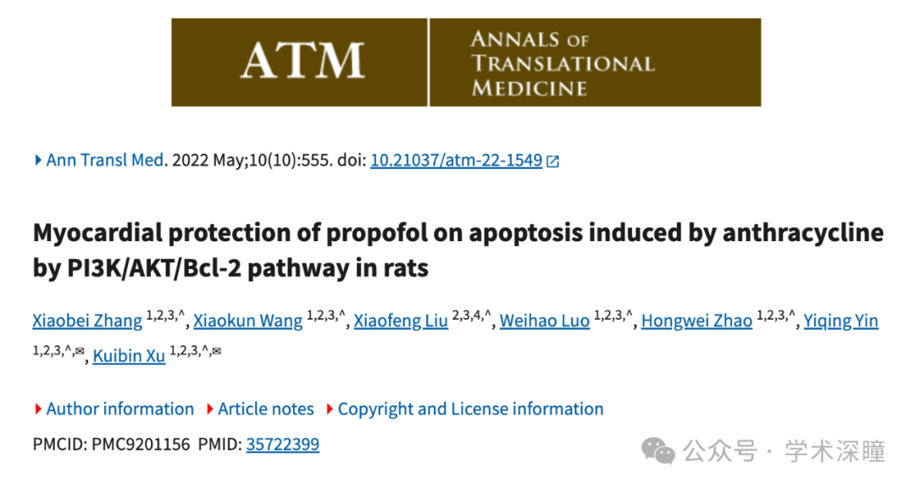

**2024年10月评论人René Aquarius指出本文结果与其他研究图像重复：**

尊敬的作者：

我们发现本研究中的图像与其他研究中的图像之间存在意外的重叠（见下方附图）。

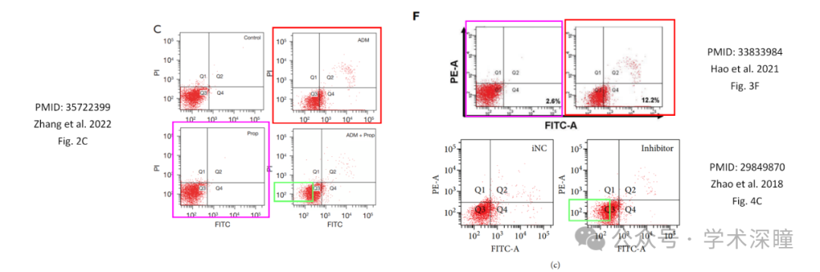

涉及以下论文：

论文 1：https://pubmed.ncbi.nlm.nih.gov/35722399/

论文 2：https://pubmed.ncbi.nlm.nih.gov/33833984/

论文 3：https://pubmed.ncbi.nlm.nih.gov/29849870/

我们将通知出版商解决这些问题。

此致，

Rene Aquarius

**2025年4月评论人Archasia belfragei再次指出本文与早前研究图像重复：**

我想补充一点，其中至少两张流式细胞术图在 2012 年已经出现过，与上述评论中的论文 1 和 2 有重叠：

Ma 等人，2012 年：https://link.springer.com/article/10.1007/s10549-011-1774-x

Zhang 等人，2022 年：https://atm.amegroups.org/article/view/94304/html

Hao 等人，2021 年：https://www.frontiersin.org/journals/oncology/articles/10.3389/fonc.2021.615427/full

与 2012 年论文的重叠如下所示：

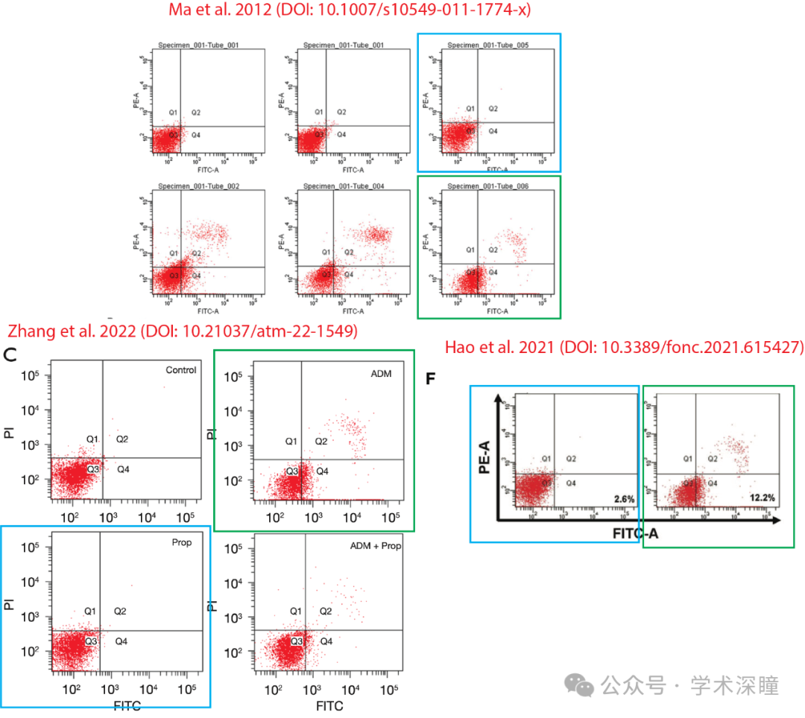

（借助 ImageTwin.ai 对 Ma 等人 2012 年论文的分析检测）

**论文2: 2020年2月，Hydrogen treatment prevents lipopolysaccharide-induced pulmonary endothelial cell dysfunction through RhoA inhibition 氢气治疗通过抑制RhoA预防脂多糖诱导的肺内皮细胞功能障碍**



**2025年4月评论人Archasia belfragei进一步指出：**

本文中，各种Western blot切片似乎被随意重复用于不同的图片，见下图：

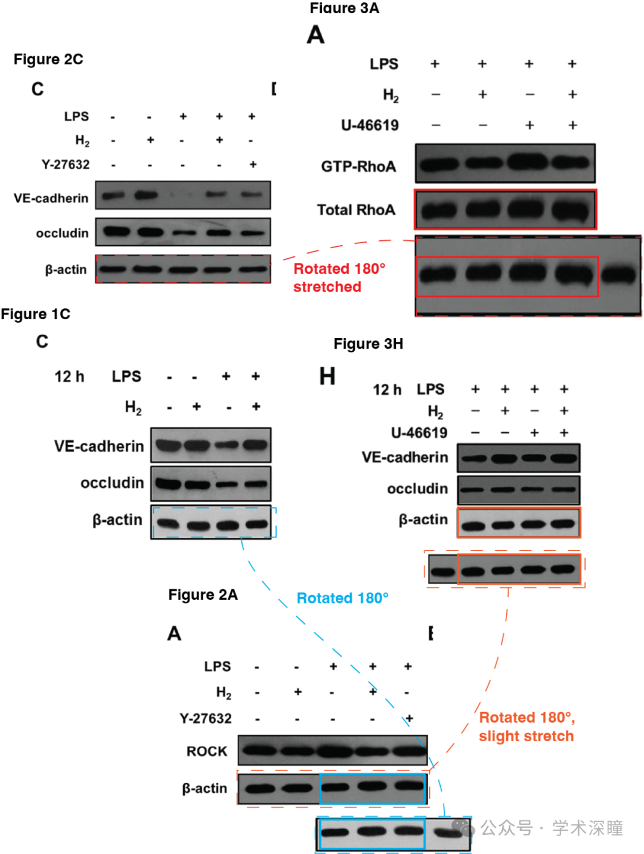

条带旋转，颜色不同，但条带似乎相同。

（借助 ImageTwin.ai 检测）

Archasia Belfragei

消息来源：

https://pubpeer.com/publications/6353FDA28F91EED8FDFEE6E3EB2EC3#0

https://pubpeer.com/publications/269EC238CCDB3D9093BD771C0BEE03#0

如需论文查重，请联系QQ号3953278353



[#天津医科大学肿瘤医院](https://mp.weixin.qq.com/mp/appmsgalbum?__biz=MzkyNzY3NzY3Nw==&action=getalbum&album_id=3638776424628125701#wechat_redirect)